МІНІСТЕРСТВО ОСВІТИ ТА НАУКИ УКРАЇНИ

ХАРКІВСЬКИЙ НАЦІОНАЛЬНИЙ УНІВЕРСИТЕТ РАДІОЕЛЕКТРОНІКИ

Кафедра СТ

Звіт

З лабораторної роботи №3

Дисципліна: «Комп’ютерне моделювання динаміки систем»

Виконала: Перевірила:

Ст. гр. КСУАм–16–1 ас. Москаленко А.С.

Страшко Т.І.

Харків 2016

3 ІДЕНТИФІКАЦІЯ ПОКАЗНИКОВИХ ЗАПІЗНЕНЬ ІМІТАЦІЙНИХ МОДЕЛЕЙ ДИНАМІКИ

3.1 Мета роботи

Вивчення методики побудови імітаційних моделей процесів, що протікають у динамічних системах, шляхом їхньої ідентифікації за методом найменших квадратів. Набуття навичок вибору ступеня і параметра моделі динаміки процесу у вигляді показникового запізнення. Експериментальне дослідження динаміки процесу за допомогою створеної моделі.

3.2 Постановка та вхідні дані задачі

Об'єктом дослідження є процеси, що відбуваються у динамічних системах і можуть бути подані як моделі у вигляді запізнень різних порядків. Показникове запізнення 1-го порядку описується парою рівнянь:

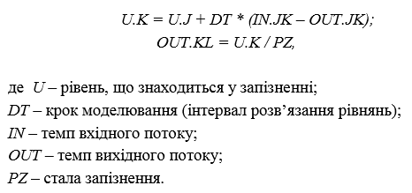

Показникове запізнення 2-го порядку описується системою рівнянь:

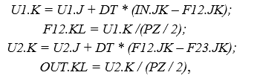

де U1, U2 – рівні, що знаходяться в запізненні;

DT – крок моделювання;

IN, F12, OUT – темпи вхідних і вихідних потоків;

PZ – стала запізнення.

Показникове запізнення 3-го порядку описується системою рівнянь:

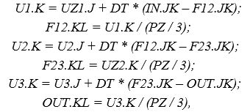

де U1, U2, U3 – рівні, що знаходяться в запізненні;

DT – крок моделювання;

IN, F12, F23, OUT – темпи вхідних і вихідних потоків ланок;

PZ – стала запізнення.



3.3 Хід роботи

Після вводу початкових даних згідно варіанта (час моделювання 120 одиниць часу), отримали форму для введення початкових даних, яка представлена на рисунку 3.1.

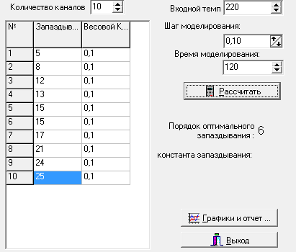

Рис.3.1 – Початкові дані з ваговим коефіцієнтом 0.1

Після вводу даних провели розрахунок и отримали значення оптимального запізнення, що дорівнює 6. Далі було отримано графік, що описує показникові запізнення (рис. 3.2).

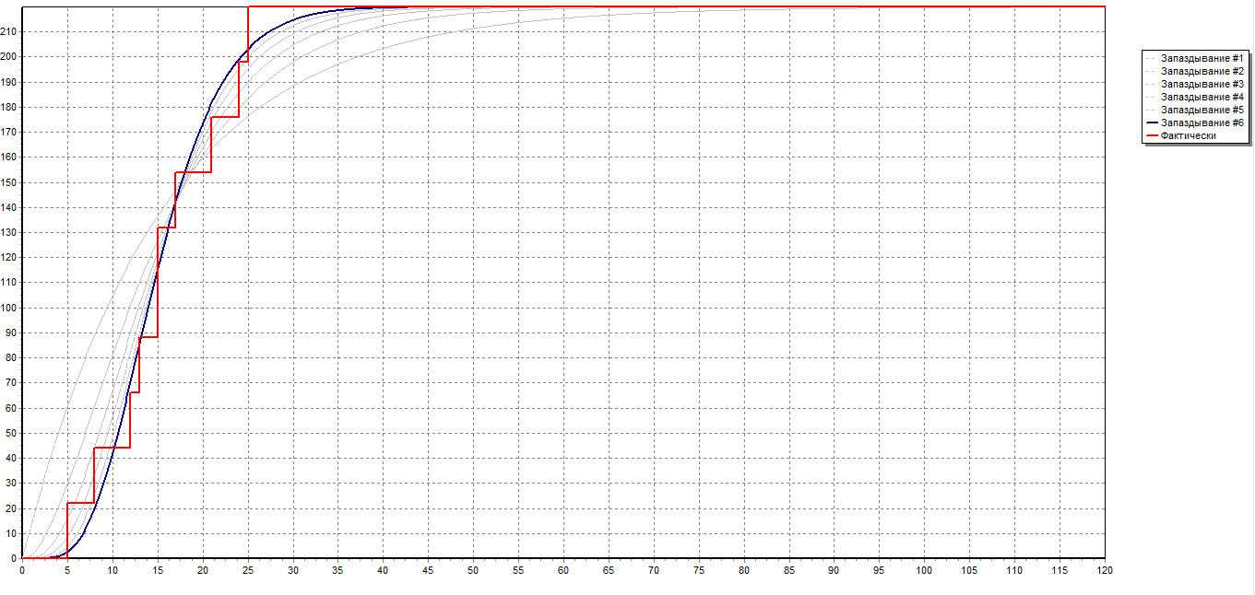

Рис. 3.2 – Показникові запізнення для однакових значень вагових коефіцієнтів

Для порівняння результатів моделювання було введено різні значення вагових коефіцієнтів, сума яких дорівнює одиниці. Початкові дані представлені на рисунку 3.3.

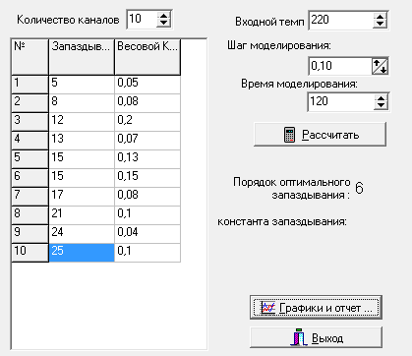

Рис.3.3 – Початкові дані з різними ваговими коефіцієнтами

У результаті отримали графік, що представлений на рисунку 3.4.

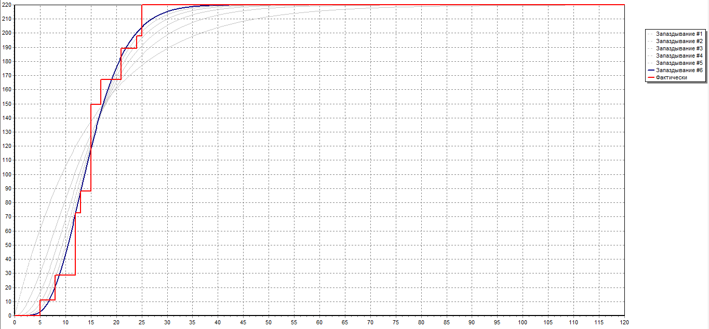

Рис. 3.4 – Показникові запізнення для однакових значень вагових коефіцієнтів

Для обох варіантів завдання початкових даних значення порядку оптимального запізнення дорівнює 6, але графіки відрізняються між собою.

ВИСНОВКИ

В результаті виконання лабораторної роботи було введено два набори початкових значень, але з різними ваговими коефіцієнтами для каналів. Час моделювання однакових для обох варіантів і рівний 120 одиниць часу. За кожними вхідними було розраховано порядок оптимального запізнення, що дорівнює 6. Для кожного значення каналу для обох варіантів значення зміни ступінчатого впливу однакове, але значення вхідного темпу змінюється. Порядок оптимального запізнення рівний 6, тому на графіку видно, що саме ця функція є найбільш приближеною до фактичного ступінчатого впливу.